**HX3790** *Scheda creata il 7 febbraio 2022*

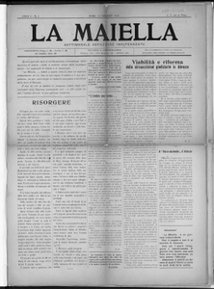**Descrizione bibliografica**

La **\*Maiella** : settimanale abruzzese indipendente.- Anno 1, n. 1 (21 gennaio 1923)-anno 1, n. 14 (15 settembre 1923). - Roma : [s.n.], 1923. – 1 volume ; 55 cm. - RML0141821

Copia digitale a: <http://www.internetculturale.it/it/913/emeroteca-digitale-italiana/periodic/testata/9390>

Soggetto: Abruzzo - 1923

**Volumi disponibili in rete**

[1923](http://www.internetculturale.it/it/913/emeroteca-digitale-italiana/periodic/testata/9390)